10.07.2023 Председателем и специалистами МКУ «Палата имущественных и земельных отношений Верхнеуслонского муниципального района Республики Татарстан» велся прием граждан. Обратилось 4 человека с вопросами предоставления земельных участков в аренду и собственность, расположенных на территории Верхнеуслонского муниципального района Республики Татарстан, а также предоставления в собственность земельных участков, расположенных в садовых товариществах района. На все вопросы были даны подробные разъяснения и рекомендации. 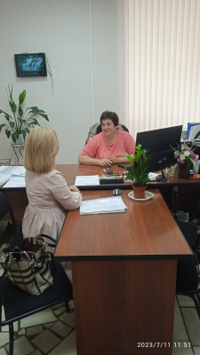

10.07.2023-11.07.2023 специалистами МКУ «Палата имущественных и земельных отношений Верхнеуслонского муниципального района Республики Татарстан» был осуществлён земельный муниципальный контроль в отношении сельскохозяйственных земель, расположенных на территории Канашского, Новорусско-Маматкозинского, Соболевского, Набережно-Морквашского сельских поселений, на предмет целевого использования таких земель
11.07.2023 Заместителем председателя и специалистами МКУ «Палата имущественных и земельных отношений Верхнеуслонского муниципального района Республики Татарстан» велся прием граждан. Обратилось 5 человек с вопросами перераспределения земельных участков, предварительного согласования предоставления земельных участков в аренду и собственность, расположенных на территории Верхнеуслонского муниципального района Республики Татарстан. На все вопросы были даны подробные разъяснения и рекомендации.
12.07.2023 года в МКУ «Палата имущественных и земельных отношений Верхнеуслонского муниципального района Республики Татарстан» были приглашены граждане (многодетные семьи) для выбора земельных участков в с. Верхний Услон - 3 семьи, с.Набережные Моркши-4 семьи, п. Октябрьский – 2 семьи, г. Иннополис – 1 семья, д. Харино -1 семья.
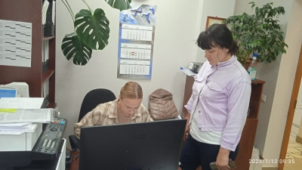
12.07.2023 года Председатель МКУ «Палата имущественных и земельных отношений Верхнеуслонского муниципального района Республики Татарстан» Потапова Л.П. приняла личное участие в совещании по вопросам согласования трассировки устройства газопровода высокого давления в д. Елизаветино и примыкания подъезда к д. Лесные Моркваши (Дольче Вита) к автодороге Р-241 (Казань-Ульяновск)

